**La Iglesia chilena necesita cambios mayores**

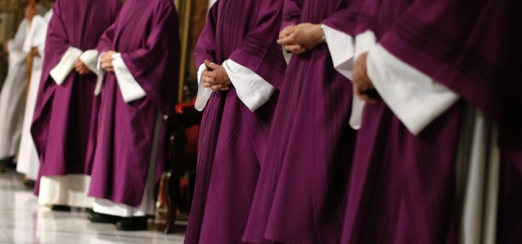

**El Papa ha escrito una larga carta a los católicos chilenos (31.05.18). Pone al descubierto los mecanismos que han facilitado la perpetración de abusos de diversa índole, contra diferentes tipos de personas, y denuncia los modos de encubrimiento de faltas y de crímenes.**

**Pero hay algo más. El Papa hace un llamado a que los chilenos sean protagonistas en su Iglesia.** Quiere que vayan incluso más lejos de lo establecido. Echa las bases de una renovación eclesial que puede llegar a ser formidable. Francisco apela a la imaginación. ¿Debieran atreverse los chilenos incluso a sobrepasar algunas normas de organización de la Iglesia? Sí, parece que sí.

**Pero la Iglesia chilena está muy golpeada, desconcertada y con pocas fuerzas para reaccionar.** Los católicos chilenos se sienten defraudados de nosotros, la institución eclesiástica que por años no los ha considerado. Esta, a su vez, tendrá que recuperar la autoridad perdida. La convocación del Papa a los obispos para reunirse con ellos en Roma los dejó por el suelo. El episcopado chileno está KO y el resto del pueblo cristiano sumamente mareado.

**Aun así, los católicos chilenos recogeremos el guante.** Pero pedimos ayuda al mismo Francisco porque hay asuntos cuya resolución no dependen de nosotros. ¿Sería posible para la Iglesia chilena, de un día para otro, comenzar a ordenar mujeres? ¿Mujeres sacerdotes? Son varios los asuntos que deben ser resueltos al más alto nivel. Si no se lo hace, la Iglesia chilena sucumbirá mañana o pasado mañana.

**Por cierto, el tema número uno es la participación de las mujeres.** Si no son incorporadas en las instancias de mayor responsabilidad eclesial, allí donde se toman las decisiones, las nuevas generaciones se descolgarán para siempre. Reservar el ejercicio del poder, la orientación y el cuidado de la iglesia solo a los varones, para la actual generación que cree en la igual dignidad de los géneros, resulta intolerable. Ni hombres ni mujeres lo soportan. En Chile hoy no se puede alabar a la mujer, hablar del “genio femenino”, para luego decir que Jesús prefirió un consejo masculino de ministros. La situación de las mujeres en la Iglesia es un pecado. Nosotros haremos todo lo posible para darles más participación. Pero el Papa tendrá que hacer también lo suyo. Urge que vaya al tema a fondo. ¿No podría convocar a un sínodo sobre las mujeres y de mujeres?

**El tema número dos son los actuales presbíteros. Su formación es lamentable.** Lo primero que hacen los seminarios es desclasar a los jóvenes (cuando son pobres). En seguida, se les insufla un tipo de teología inmune a los signos de los tiempos y a las vidas reales de las personas. Tercero, se los romaniza. Por último, se los sacraliza. Cumplido el proceso de desarraigo de su humanidad, se los envía a predicar el Evangelio. ¡El Evangelio! Fatal. ¿Cómo no se dan cuenta los cardenales de los dicasterios romanos que sus instrucciones para formación sacerdotal forman personas cada vez más alejadas de Jesús? Estas normativas rigen a los centros de formación y facultades de teología haciendo daño, en lo inmediato, a los mismos seminaristas; y, poco después, a los fieles que, a futuro, tendrán que padecer su clericalismo. Francisco, en su última carta, hace referencia a la necesidad de renovar los estudios eclesiásticos. Es indispensable que él mismo exija a sus colaboradores romanos más estrechos que introduzcan modificaciones mayores a la formación del clero.

**En fin, Francisco debiera fomentar el desarrollo autónomo de la Iglesia Latinoamericana.** Solo tiene futuro una Iglesia Católica policéntrica. El centralismo romano está impidiendo en todas partes del mundo que surjan iglesias regionales con características culturales peculiares. La misma papolatría, de los pontífices y del resto de los católicos, ha impedido este surgimiento. Para que se cumplan los deseos del Papa Francisco expresados en su audaz carta a los católicos chilenos, es fundamental que él dé un, dos y tres pasos atrás y deje a la Iglesia latinoamericana organizarse a sí misma. La Iglesia latinoamericana requiere libertad para anunciar el Evangelio en sus propios códigos culturales. Para que los chilenos puedan participar protagónicamente en la reconstrucción de su iglesia, Francisco tendría que reconocer autoridad a la Iglesia latinoamericana para que se organice con mayor autonomía. Esto no garantiza que surja entre nosotros una Iglesia menos clerical, europea y romanizada que la que tenemos. Pero si el Papa nos pide una cosa pero no nos ayuda a conseguirla, apura nuestro fracaso. Agudiza la desautorización de nuestros obispos ante el Pueblo de Dios y acelera su derrumbe.

**La Iglesia chilena necesita urgentemente que el Papa introduzca cambios claves en la doctrina, la estructuración y el gobierno de la Iglesia universal. Sola, por más que bracee, se hunde. La mar está demasiado agitada.**

**Jorge Costadoat, S. J.**